Aufgabe 1: | «Chez le médecin»
Zielsprache: | Französisch
Tools: | PONS
Sprachliche Themen: | Wortschatz
Lernziele:
- Ich kann bei Online-Wörterbüchern wie PONS Kontexthinweise nutzen, um aus den Suchergebnissen das passende Wort auszuwählen.
- Ich kann einem Arzt einfache Symptome und Beschwerden beschreiben und einfache Fragen dazu beantworten.
- Ich kann meine Nutzung des Onlinewörterbuchs PONS reflektieren.
1. J’ai mal

A) Die Zwillinge Luca und Damian sind krank. Wo haben sie Schmerzen? Ergänze das passende Wort. Achte dabei auch auf au / à la / aux.
Beispiel: «Luca a mal au dos.»
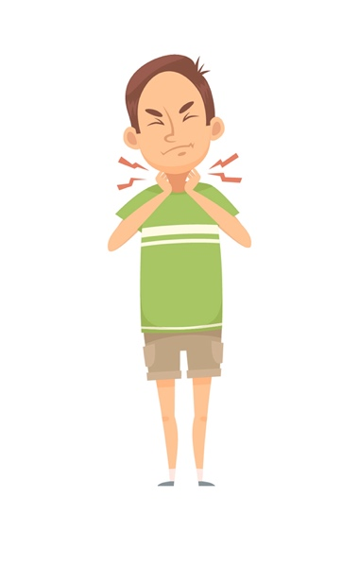 | 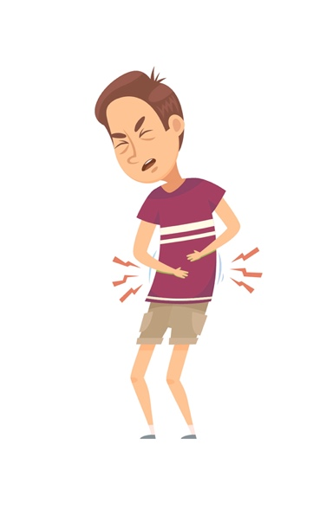
Damian a mal …
Luca a mal …

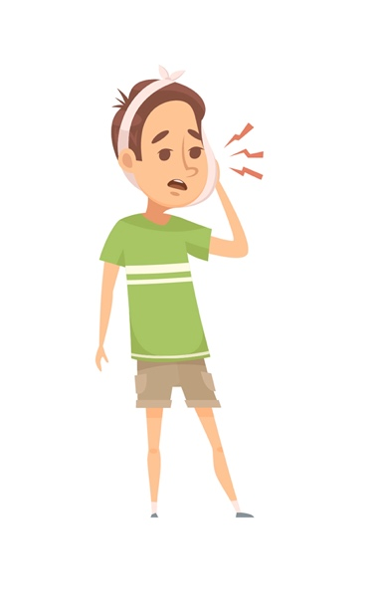 | 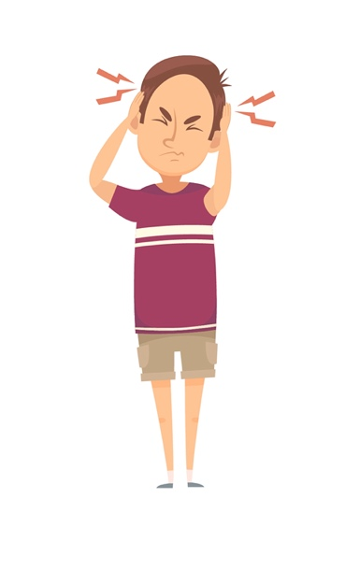
Il a mal …
Il a mal …

2. Le mot correct

A) Luca und Damian sind wieder gesund und bereiten im Französischunterricht einen Dialog zwischen Arzt und Patient vor. Sie dürfen das Online-Wörterbuch PONS verwenden, haben dabei jedoch noch Schwierigkeiten. Schau dir folgendes Video von Luca an.
https://tube.switch.ch/videos/F6gmdZF504

Welche Übersetzungsfehler macht Luca bei den folgenden Wörtern?
1. gefallen: …
2. Arm: …
3. gebrochen: …

Welche Tipps kannst du ihm geben, um solche Übersetzungsfehler zu vermeiden?

...

B) Damian hat Lucas Fehler bemerkt und zeigt ihm, wie er hätte vorgehen sollen. Vergleiche im folgenden Video das Vorgehen von Damian mit den Tipps, die du Luca gegeben hast.
https://tube.switch.ch/videos/19TxOq8I4v

Was hat Damian anders gemacht als Luca?

...

3. Réserver un rendez-vous en ligne

A) Du bist in den Ferien krank geworden. Um deinen Arzttermin online zu reservieren, musst du einige Fragen beantworten. Verwende dafür das Online-Wörterbuch PONS.

Question : | Ce que tu veux dire en allemand : | Ta traduction en français :
1. Qui est la personne malade, vous ou une autre personne ? | Ich | …
2. Quels sont vos symptômes ? | Ich habe Fieber und Schmerzen im Nacken. | …
3. Avez-vous d’autres symptômes ? | Mein rechtes Bein ist ein wenig taub. | …
4. Depuis quand avez-vous ces symptômes ? | Seit heute Morgen. | …

B) Wie bist du vorgegangen, um die richtigen Wörter zu finden? Gab es Schwierigkeiten?

...

C) Vergleicht zu zweit eure Übersetzungen. Wo seid ihr euch einig, wo nicht? Markiert die Unterschiede in eurer Tabelle mit einer Farbe.

4. Chez le médecin

Bereitet zu zweit ein Arztgespräch mit Hilfe des Onlinewörterbuchs PONS vor. Die folgenden Fragen können euch dabei helfen:

- Wo hast du Schmerzen?
- Seit wann hast du Schmerzen?
- Nimmst du Medikamente?
- Hast du Allergien?
- Brauchst du ein Zeugnis?

A: ...

B: ...

A: ...

B: ...

5. Schlussreflexion

- Wenn ich mit dem Online-Wörterbuch PONS arbeite, muss ich aufpassen, dass:

- …
- …
- …

- Fünf Sätze (oder Wörter), die ich zum Thema Körper / Arztbesuch neu gelernt habe, sind:

- …
- …
- …
- …
- …

Quelle Bilder: https://de.freepik.com/fotos

